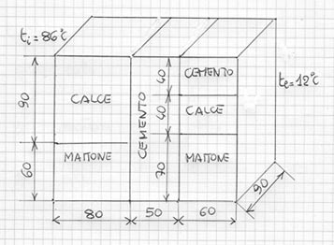
Es 1. Un muro è formata da tre materiali posti a contatto. Determina, tenendo presente che le dimensioni indicate nella figura sono in cm, che il calore fluisce in senso orizzontale e che la conducibilità termica dei materiali è la seguente:

Mattone k = 0.5 W/mK; cemento k = 0.6 W/mK; calce k = 0.7 W/mK
a) rappresenta il circuito elettrico equivalente;
- le resistenze termiche di ogni materiale e la resistenza termica totale;
- la corrente termica totale;
- la temperatura nelle zone di giunzione;
- la corrente termica in ogni materiale;
- il calore che transita attraverso il muro in 2 giorni:
- se questo calore viene utilizzato per sciogliere ghiaccio (Lf = 80 Kcal/Kg) alla temperatura iniziale di -8°C per trasformarlo in acqua a 40 gradi, quale sarà la massa del ghiaccio che si scioglierà?

(R_{T}= 2.33 K/W, I_{T}=31.8W, T_{calce/matt-cem} = 55.8 °C, T_{cem-cem/ca/ma}= 36.2 °C, 5.5x10⁶J, 10.7 Kg)

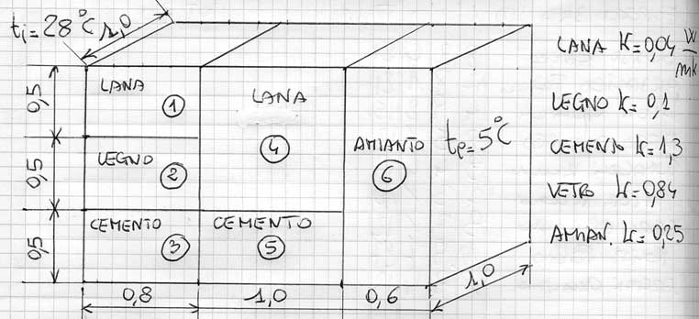

Un muro è formata da quattro materiali posti a contatto. Determina, tenendo presente che le dimensioni indicate nella figura sono in m, che il calore fluisce in senso orizzontale
- le resistenze termiche di ogni materiale e la resistenza termica totale;
- la corrente termica totale;
- la temperatura nelle zone di giunzione;
- la corrente termica in ogni materiale;
- il calore che transita attraverso il muro in 6 mesi:
- se questo calore viene utilizzato per vaporizzare acqua a 25 °C (Lf = 2x10⁶ J/Kg) quale sarà la massa di acqua vaporizzata?

(R_{T}= 4.1 K/W, I_{T}=5.6 W, T_{123/45} = 21.8 °C, T_{45/6}= 14°C, I₁=0.15, I₂=0.38, I₃=5, I₄=0.32, I₅=5.21, I₆=5.5W, Q=5.5x10⁶J, 10.7 Kg)

